

Semana 7

Fundamentos de Programación (PRY2201)

Descripción de la actividad

En esta séptima semana, realizarás una actividad formativa con encargo, llamada "Gestionando datos con listas en Java", donde definirás arreglos en Java usando listas para almacenar y acceder a datos primitivos, incluyendo acceder, agregar y eliminar elementos de manera adecuada.

Instrucciones específicas
El Teatro Moro ha solicitado la creación de un programa en Java para gestionar la venta de entradas de sus funciones. El sistema debe considerar diferentes ubicaciones en el teatro y aplicar descuentos del 10% para estudiantes y del 15% para personas de la tercera edad.

Para llevar a cabo este requerimiento, en esta ocasión tendrás que cumplir con los siguientes requisitos técnicos:

- Presentar un menú interactivo para que el usuario elija la operación deseada.
- Utilizar listas y arreglos para almacenar la información de las ventas.
- Aplicar estructuras condicionales para determinar los descuentos y el costo final de las entradas.
- Implementar ciclos iterativos para permitir al usuario realizar varias operaciones consecutivas.
- Generar la impresión de una boleta detallada con el agradecimiento final.

Para llevar a cabo esta solución, es necesario que tomes en cuenta los siguientes pasos:
Paso 1: Declarar variables
Declara variables para almacenar información relevante, como el nombre del teatro, la capacidad de la sala, el número de entradas disponibles y el precio unitario de las entradas. Luego, inicializa las variables de la siguiente manera:

- 4 variables locales o más para almacenar temporalmente datos como el tipo de entrada, descuentos temporales, etc.
- 4 variables de instancia o más para almacenar información persistente sobre las entradas vendidas, como el número, ubicación, precio final, etc.
- 3 variables estáticas o más para contabilizar estadísticas globales, como el total de ingresos o la cantidad de entradas vendidas.

Paso 2: Menú interactivo
El menú interactivo deberá considerar lo siguiente:
- Venta de entradas
El programa debe:

- Permitir al usuario elegir la ubicación deseada en el teatro (por ejemplo, "VIP", "Platea", "Balcón").
- Calcular el costo base de la entrada según la ubicación seleccionada.
- Preguntar si el comprador es estudiante o persona de la tercera edad y aplicar un descuento del 10% o 15%, respectivamente.
- Almacenar la información de la venta, incluyendo la ubicación, el costo final y el descuento aplicado, en una lista o arreglo.

- Visualizar resumen de ventas
El programa debe:

- Mostrar un resumen de todas las ventas realizadas, incluyendo la ubicación, el costo final y el descuento aplicado. Esto lo debes realizar en una lista o arreglo definida previamente.

- Generar boleta
El programa debe:

- Implementar la generación de una boleta detallada para cada venta realizada. La boleta debe incluir la ubicación, el costo base, el descuento aplicado, el costo final y un mensaje agradable, tal como la siguiente imagen:
Figura 1
Formato de boleta
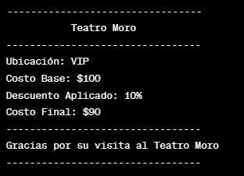
Nota. Ejemplo de boleta. The Apache Software Foundation. (2023). Apache NetBeans (19). [Software]. Apache NetBeans. https://netbeans.apache.org/front/main/

- Calcular Ingresos Totales:
- Calcular y mostrar los ingresos totales acumulados por todas las ventas.

- Salir del Programa
- Deberás añadir el mensaje “Gracias por su compra”

Paso 3:
Para realizar esta actividad, tendrás que:

- Utilizar el entorno de desarrollo Apache NetBeans. Si no lo has descargado, puedes hacerlo desde el siguiente enlace:
https://netbeans.apache.org/front/main/download/archive/

- El archivo .java descargado desde NetBeans deberás subirlo al repositorio GitHub. Si no has creado tu cuenta aún, puedes hacerlo a través del siguiente enlace:
https://github.com/

- Una vez subido el archivo a GitHub, deberás descargar el archivo comprimido .java desde tu repositorio, tal como se muestra en la imagen:

Figura 1
Archivo .raw en GitHub

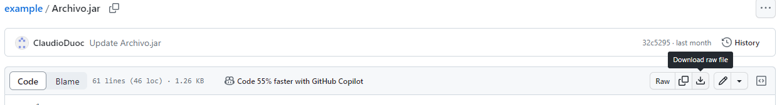
Nota. Descarga de archivo desde repositorio GitHub. GitHub (s.f.). GitHub. https://github.com/

- Posteriormente, desde el repositorio, deberás generar un enlace de tu proyecto:

Figura 2
Enlace de proyecto GitHub
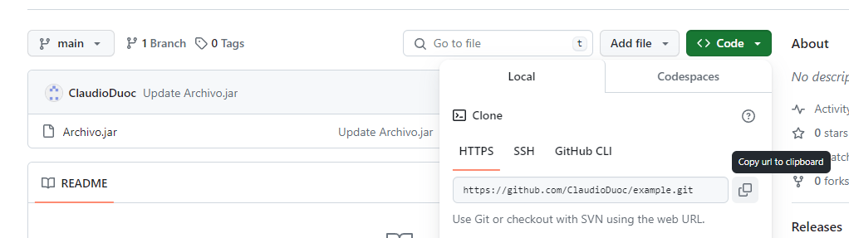
Nota. Ejemplo de dónde se extrae un enlace en GitHub. GitHub (s.f.). GitHub. https://github.com/

Paso 4: Para finalizar, sube el archivo comprimido en formato .zip o .rar junto con el enlace generado en el espacio dispuesto en el AVA.



Reservados todos los derechos Fundación Instituto Profesional Duoc UC. No se permite copiar, reproducir, reeditar, descargar, publicar, emitir, difundir, de forma total o parcial la presente obra, ni su incorporación a un sistema informático, ni su transmisión en cualquier forma o por cualquier medio (electrónico, mecánico, fotocopia, grabación u otros) sin autorización previa y por escrito de Fundación Instituto Profesional Duoc UC La infracción de dichos derechos puede constituir un delito contra la propiedad intelectual.

